ODLUKU O ODABIRU
u postupku provedbe javnog natječaja za dobivanje
idejnog kiparskog rješenja spomenika Andrije Mohorovičića

1. Podatci o Naručitelju:
Hrvatska akademija znanosti i umjetnosti, Trg Nikole Šubića Zrinskog 11, Zagreb,
OIB: 61989185242
i
Prirodoslovno-matematički fakultet Sveučilišta u Zagrebu, Horvatovac 102a, Zagreb, OIB: 28163265527.

u suradnji s :

Hrvatsko društvo likovnih umjetnika (u daljnjem tekstu HDLU), Trg žrtava fašizma 16, Zagreb,OIB: 89246742324.

2. Predmet i cilj natječaja:

Dobivanje idejnog kiparskog rješenja spomenika Andrije Mohorovičića na lokaciji Park Grič u Zagrebu s troškovnikom za realizaciju spomenika.
Proveden je javni natječaj procijenjene vrijednosti manje od europskih pragova nabave male vrijednosti natječaja.

3. Procijenjena ukupna vrijednost nabave: 96.000,00 kuna
Ukupan iznos nagradnog fonda: 61.000,00 kuna
Ukupan iznos obeštećenja pozvanim autorima: 35.000,00 kuna

4. Odabrani natječajni radovi:

U provedenom natječaju za dobivanje idejnog kiparskog rješenja spomenika Andrije Mohorovičića, evidencijski broj nabave: JN 51-2019, a temeljem Konačnog izvješća ocjenjivačkog suda od 3. lipnja 2019. godine odobravaju se nagrade kako slijedi:

I. NAGRADA
U bruto 2 iznosu od 31.000,00 kn dodjeljuje se radu pod šifrom "5 "
AUTOR: Nikola Džaja

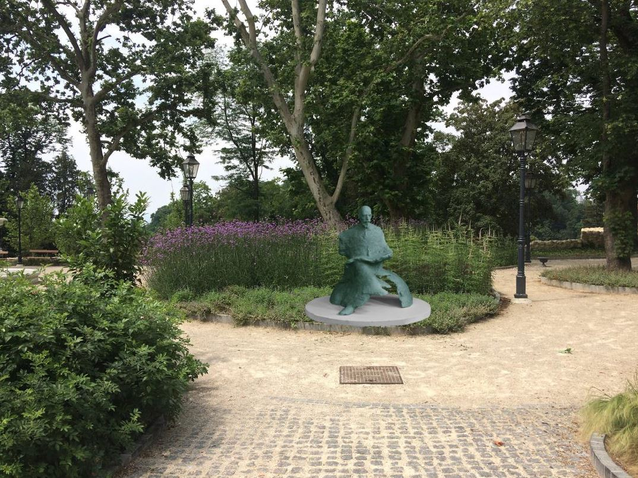

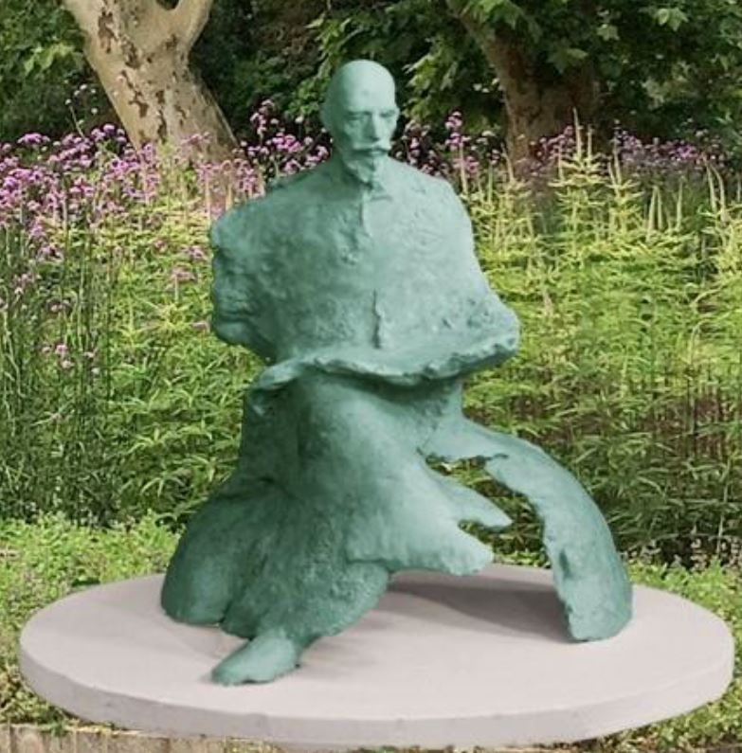

II. NAGRADA
U bruto 2 iznosu od 20.000,00 kn dodjeljuje se radu pod šifrom "13 "
AUTOR: Zoran Jurić

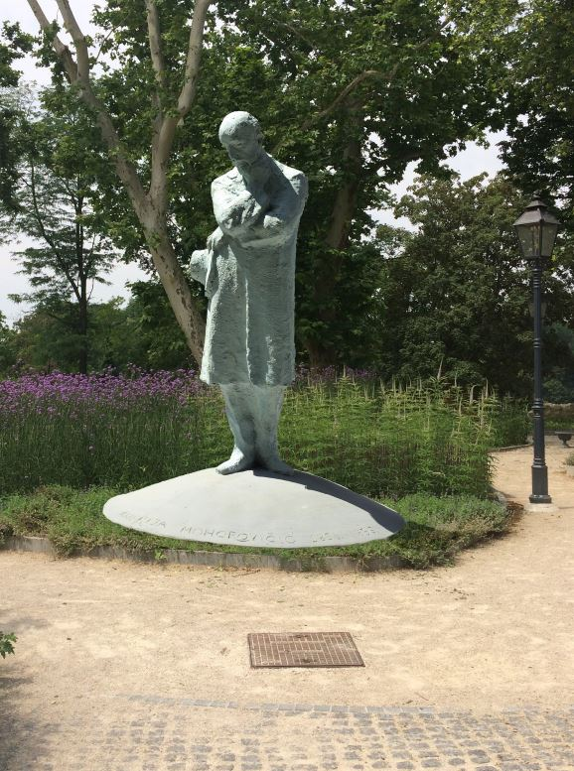

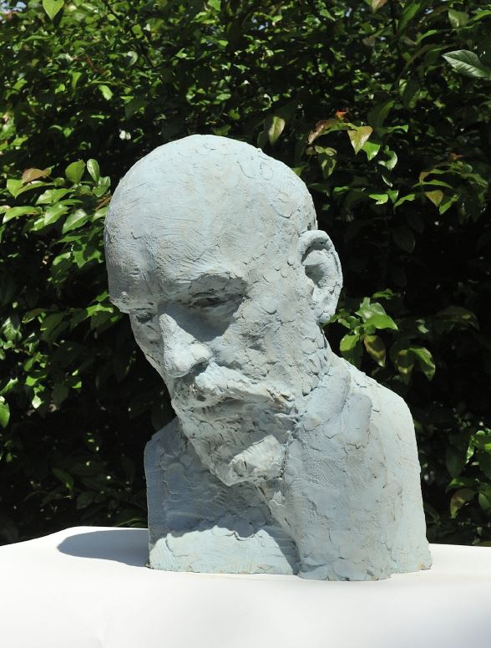

III. NAGRADA
U bruto 2 iznosu od 10.000,00 kn dodjeljuje se radu pod šifrom "8"
AUTOR: Duje Matetić

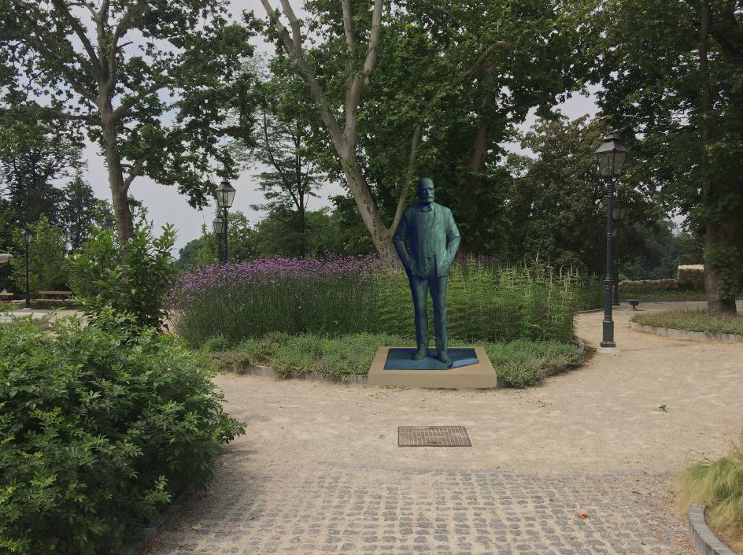

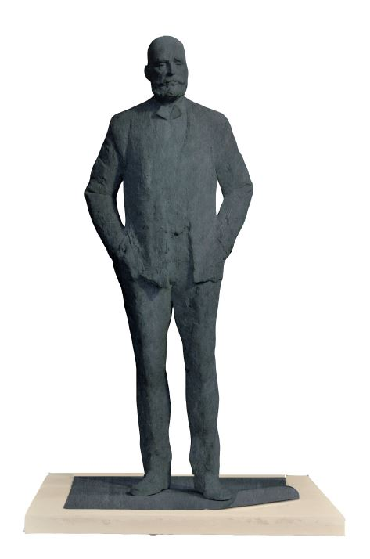
Svi natječajni radovi mogu se vidjeti u VIRTUALNOJ IZLOŽBI koja je dostupna OVDJE.

Obrazloženje

Za natječaj za Dobivanje idejnog kiparskog rješenja spomenika Andrije Mohorovičića na lokaciji Park Grič u Zagrebu s troškovnikom za realizaciju spomenika, zaprimljeno je osamnaest (18) natječajnih radova do određenog roka. Utvrđeno je da šesnaest (16) šesnaest radova može ići u daljnji tijek ocjenjivanja, a da se radovi pod šifrom "4" i "16" isključe iz daljnje procedure ocjenjivanja. Ocjenjivački sud je vrednovao šesnaest (16) radova prema kriterijima iz Uvjeta Natječaja u tri eliminacijska kruga. U trećem krugu odlučen je poredak nagrađenih radova iz točke 4. ove Odluke.
Sva tri nagrađena rada zadovoljila su formalne uvjete natječaja.

Preuzimanje radova:
Radove koji nisu nagrađeni natjecatelji su dužni preuzeti u roku od petnaest (15) dana dostave Obavijesti o rezultatima. Nakon toga, Naručitelj I HDLU ne odgovaraju za radove.
Radovi se mogu preuzeti u Tajništvu HDLU, na adresi Trg žrtava fašizma 16, Zagreb, radnim danom između 9-16 sati, kontakt osoba: Miran Jurić, tajnistvo@hdlu.hr, T 385 (0)1 461 1818.

Prilog:

- Izvješće o radu Tehničke komisije i Ocjenjivačkog suda
- Odluka Naručitelja

